Говорить о ВИЧ и СПИДе очень трудная задача, но это вопрос жизни и смерти. Говорить о ВИЧ и СПИДе обучающимися МБОУ школы с. Новогордеевка помогла группа «ШОК» МБОУ школы с. Анучино. 06.12.2017 года обучающиеся 8-11 классов встретили группу «ШОК» в своей школе.
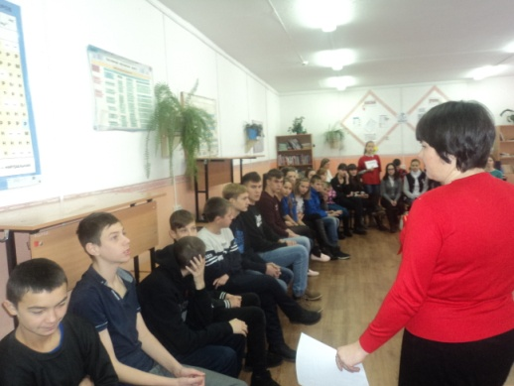
Руководитель группы «ШОК» Марина Анваровна Шафигулова поприветствовала участников встречи и начала программу «А что Вы знаете о ВИЧ и СПИДе?». Группа «ШОК» обратила внимание участников встречи на то, что замалчивание этой проблемы только усложняет предотвращение дальнейшего распространения ВИЧ. Многие молодые люди не верят в то, что ВИЧ представляет для них угрозу. Немало и тех, кто не знает, как защитить себя от ВИЧ.
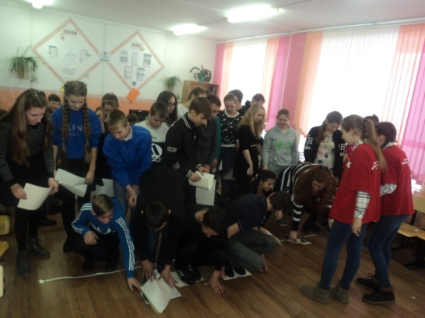
Именно об этом группа «ШОК» рассказала ученикам.

Каждый год 1 декабря в школе проходит акция «Красная ленточка», проводимая в день борьбы со СПИДом. Все вместе мы можем сдержать дальнейшее распространение этого заболевания и уменьшить его влияние на нашу жизнь. Кроме того, мы можем развеять предрассудки относительно ВИЧ и СПИДа.
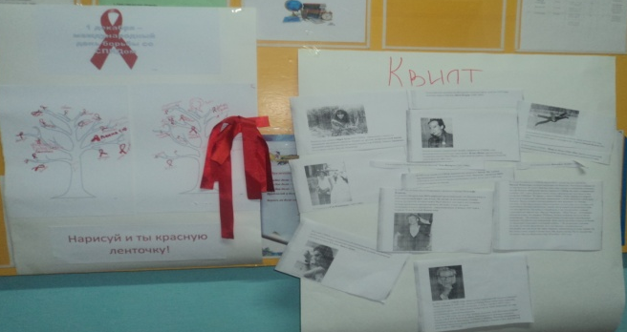

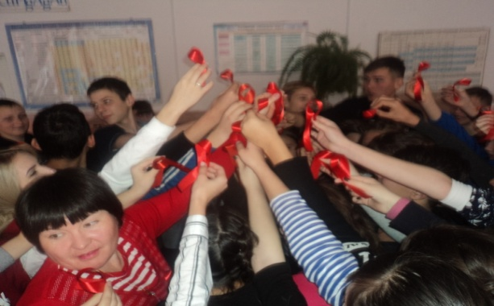

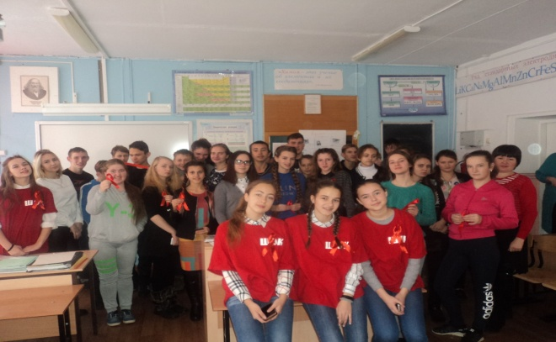

Молодые люди должны помнить, что чаще всего СПИДом заболевают люди, ведущие беспорядочный образ жизни. Поэтому ВИЧ - инфекцию, называют болезнью поведения.

Благодарим группу «ШОК» и руководителя М.А. Шафигулову за полезную встречу и с нетерпением ждем их в гости.

Ученики МБОУ школы с. Новогордеевка

